Московский физико-технический институт
(национальный исследовательский университет)

ВЫПУСКНАЯ КВАЛИФИКАЦИОННАЯ РАБОТА

Ультразвуковая локальная навигация
привязного БПЛА

Выполнил: Смирнов Егор Ильич

1. Введение
Надёжная локальная навигация является одним из ключевых условий безопасной и устойчивой работы беспилотных летательных аппаратов в стеснённых пространствах и в условиях ухудшенного или отсутствующего приёма сигналов глобальных навигационных спутниковых систем (GNSS/ГЛОНАСС). Даже в случае привязного летательного аппарата, когда полёт механически ограничен тросом, задача точного и быстрого определения координат остаётся критичной: она необходима для стабилизации и компенсации внешних возмущений (ветер, натяжение троса), а также для реализации режимов удержания позиции и сопровождения объектов. Это особенно важно для БПЛА, несущих телекоммуникационное оборудование. Область покрытия и возможность передачи сигнала напрямую зависят от положения летательного аппарата.
На практике применяются различные подходы к локализации БПЛА. Спутниковая навигация (GNSS, включая дифференциальные и RTK-решения) обеспечивает абсолютные координаты на открытой местности, однако её точность и доступность существенно снижаются вблизи сооружений, в условиях загрязнённого эфира, внутри помещений и в городской застройке. Визуальные методы (оптический поток, визуальная одометрия, визуально-инерциальные системы) способны обеспечивать высокую точность, однако зависят от освещённости, текстуры сцены и динамики окружающей среды; кроме того, они, как правило, требуют значительных вычислительных ресурсов. Лидарная одометрия отличается хорошей информативностью, однако сильно зависима от погодных условий. Инфраструктурные системы захвата движения (motion capture) обеспечивают выдающуюся точность, но применимы только в специально оборудованных зонах и дорогостоящи в развёртывании.
Ультразвуковая навигация представляет собой привлекательный вариант для задач ближнего радиуса действия благодаря низкой стоимости, малому энергопотреблению и доступности компактных излучателей и приёмников. В таких системах положение объекта оценивается по времени распространения акустического сигнала между передатчиками и приёмниками с последующим пересчётом временных измерений в расстояния на основе величины скорости звука. В зависимости от архитектуры могут применяться схемы измерения времени пролёта (ToF — Time of Flight), разности времён прихода (TDoA — Time Difference of Arrival) или их комбинации с геометрическими методами триангуляции/мультилатерации. В отличие от чисто бортовых методов, ультразвуковые системы позволяют опираться на внешние маяки и могут сохранять работоспособность даже в тех условиях, где оптика даёт сбои. Вместе с тем ультразвуковое позиционирование имеет ограничения: сравнительно малую дальность и отражения сигнала от поверхностей.
В настоящей работе рассматривается задача локальной навигации привязного БПЛА относительно платформы (в том числе потенциально подвижной) с использованием ультразвуковых измерений в качестве основного источника координатной информации.

2. Описание системы
Рассматриваемая система состоит из привязного БПЛА и наземной платформы, на которой размещается ультразвуковая опорная подсистема. Платформа может быть стационарной или мобильной, поэтому все измерения и вычисления выполняются в системе координат, связанной с платформой, а при необходимости учитываются её наклоны.
В базовой конфигурации на платформе устанавливаются несколько ультразвуковых опорных узлов (далее — якоря), разнесённых на максимально возможное расстояние друг от друга. Геометрия якорей считается известной: координаты каждого якоря заранее задаются в системе координат платформы. На БПЛА размещается ответная часть — ультразвуковой излучатель или приёмник (в зависимости от выбранной архитектуры), ориентированный в сторону платформы и работающий в зоне прямой видимости опорных узлов.
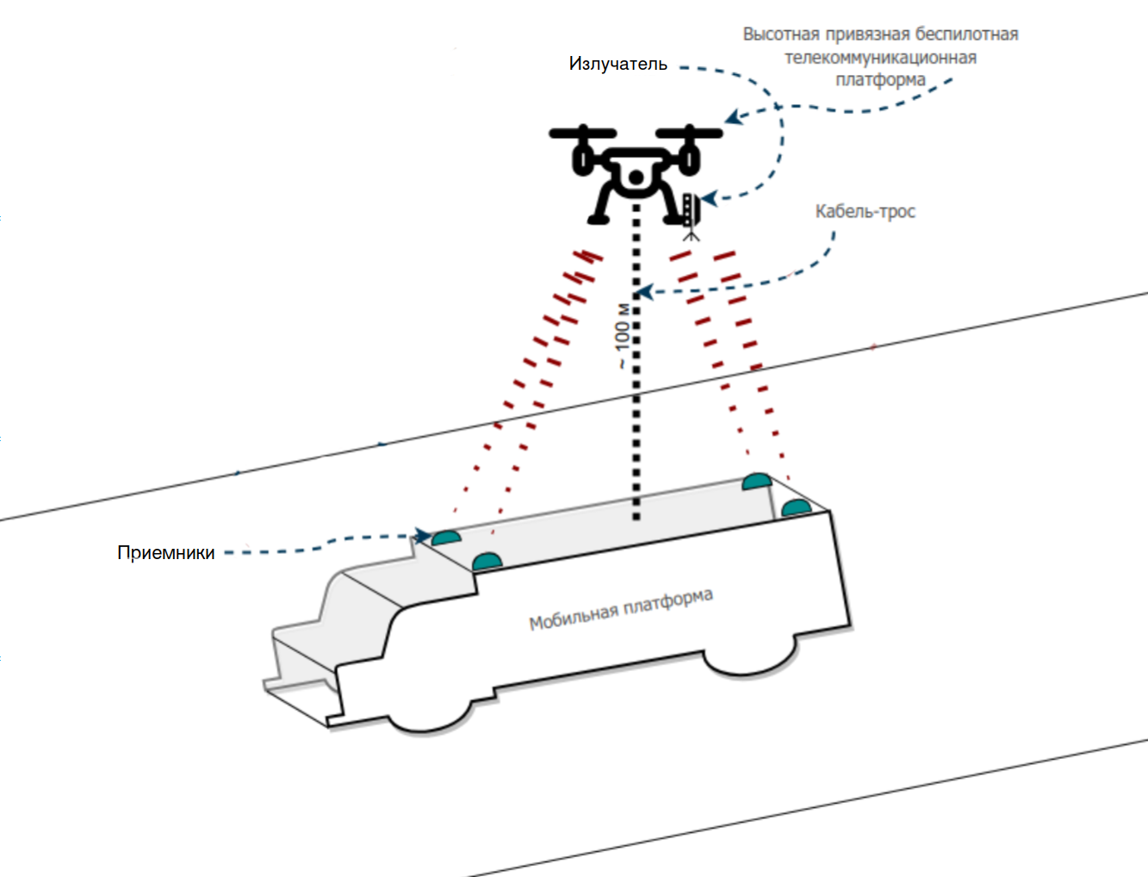
Рис. 1. Общая схема системы локальной навигации привязного БПЛА относительно платформы
Принцип работы системы следующий. Опорные узлы на платформе и бортовой узел на БПЛА формируют набор измерений времени распространения акустических импульсов. По измеренным временам вычисляются расстояния до якорей, после чего координаты БПЛА определяются методом трилатерации в системе координат платформы.
Для получения корректных расстояний требуется синхронизация времени между передающей и принимающей сторонами. В привязном варианте синхронизирующий сигнал может быть передан по кабелю-тросу; альтернативно возможна радиосинхронизация.
Если платформа подвержена наклонам, на ней размещается инерциальный датчик (например, акселерометр/IMU), позволяющий оценивать ориентацию платформы относительно горизонта и, при необходимости, пересчитывать координаты из платформенной системы координат в требуемую внешнюю систему отсчёта.

3. Математическое описание системы

3.1. Максимальная дальность работы
Под дальностью работы понимается максимальное расстояние между излучателем и приёмником, при котором приёмник может стабильно детектировать сигнал. Это расстояние зависит от нескольких факторов:
- мощность излучателя;
- чувствительность приёмника;
- уровень шума в среде;
- затухание звукового сигнала в среде.
Остановимся подробнее на затухании звука.
Интенсивность звука убывает с расстоянием как:
I(x) = I₀ · e^(−αx)
где α — коэффициент затухания, дБ/м.
Согласно стандарту ISO 9613-1:1993, коэффициент затухания рассчитывается по формуле:
α = 8,686 · f² · [1,84·10⁻¹¹ · (pᵣ/pₐ) · (T/Tᵣ)^0,5 + (T/Tᵣ)^(−2,5) ·
( 0,01275·e^(−2239,1/T) / (f_{r,O} + f²/f_{r,O}) + 0,1068·e^(−3352,0/T) / (f_{r,N} + f²/f_{r,N}) )]
где:
- α — коэффициент затухания, дБ/м;
- f — частота звука, Гц;
- pₐ — атмосферное давление, кПа;
- pᵣ = 101,325 кПа — опорное давление;
- T — температура воздуха, К;
- Tᵣ = 293,15 К — опорная температура;
- f_{r,O} — частота релаксации кислорода, Гц;
- f_{r,N} — частота релаксации азота, Гц.
Частоты релаксации рассчитываются по формулам:
f_{r,O} = (pₐ/pᵣ) · (24 + 4,04·10⁴ · h · (0,02 + h) / (0,391 + h))
f_{r,N} = (pₐ/pᵣ) · (T/Tᵣ)^(−1/2) · (9 + 280·h·exp(−4,170·[(T/Tᵣ)^(−1/3) − 1]))
где h — молярная концентрация водяного пара:
h = hᵣ · pₛₐₜ / pₐ
Здесь hᵣ — относительная влажность, pₛₐₜ — давление насыщенного пара, которое рассчитывается по формуле:
pₛₐₜ = pᵣ · 10^(−6,8346·(T₀₁/T)^1,261 + 4,6151)
где T₀₁ = 273,16 К — температура тройной точки воды.
Из приведённой формулы видно, что коэффициент затухания прямо пропорционален квадрату частоты f. Поэтому для обеспечения максимальной дальности частоту необходимо выбирать как можно ниже.
Для текущей системы была выбрана частота 25 кГц — она достаточно низкая для обеспечения дальности и при этом находится вне слышимого диапазона.
Расчёты для этой частоты показали максимальное расстояние 35,6 м при следующих параметрах:
- относительная влажность — 50%;
- температура воздуха — 20 °C;
- мощность УЗ излучателя — 105 дБ (SPL на расстоянии 1 м от источника);
- чувствительность УЗ приёмника — −95 дБ.
Следует отметить, что приведённая оценка является приблизительной; реальная дальность существенно зависит от конкретной реализации системы и внешних условий.

3.2. Точность измерений расстояния
Расстояние от БПЛА до якоря измеряется следующим образом: в известный момент времени излучатель на БПЛА испускает сигнал. Спустя некоторое время приёмник на якоре его детектирует. Так как микроконтроллеры на излучателе и приёмнике синхронизированы, время, которое потребовалось для передачи сигнала, известно. Умножив его на скорость звука, получим искомое расстояние.
Значение получается с определённой погрешностью. Разобьём её на части (рис. 2).
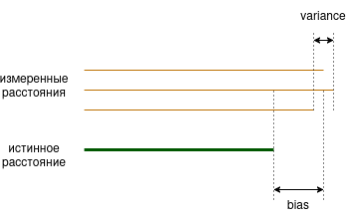
Рис. 2. Ошибка при определении расстояния

3.2.1. Скорость звука
Для определения расстояния необходимо знать скорость звука. Именно ошибка при вычислении скорости вызывает систематическую ошибку в определении расстояний.
Скорость звука c в газе является термодинамической величиной. Для влажного воздуха в приближении идеальной газовой смеси её можно оценить по выражению:
c = √(γ · R_mix · T)
R_mix = R / M_mix
M_mix = (1 − xᵥ) · Mᵈ + xᵥ · Mᵥ
xᵥ = pᵥ / p
pᵥ = h · pₛₐₜ(T)
pₛₐₜ(T) = 611,21 · exp(17,502 · (T − 273,15) / (T − 32,19))
γ = c_{p,mix} / c_{v,mix} = c_{p,mix} / (c_{p,mix} − R_mix)
c_{p,mix} = (1 − xᵥ) · c_{p,d}(T) + xᵥ · c_{p,v}(T)
Данные выражения основаны на работе Cramer (1993). Здесь pₛₐₜ(T) вычисляется по формуле Тетенса, применимой в диапазоне −20...50 °C.
После подстановки всех промежуточных величин получается явное выражение c как функции трёх измеряемых параметров (T, p, h):
c(T,p,h) = √( c_{p,mix}(T,p,h) · R · T / ( M_mix(T,p,h) · [c_{p,mix}(T,p,h) − R/M_mix(T,p,h)] ) )
Обозначения, используемые в модели скорости звука во влажном воздухе, приведены в таблице 1.
Обозначение | Значение | Единицы
c | скорость звука | м/с
T | абсолютная температура | К
p | общее давление | Па
h | относительная влажность (0…1) | —
xᵥ | мольная доля водяного пара | —
pᵥ | парциальное давление пара | Па
pₛₐₜ(T) | давление насыщенного пара | Па
R | универсальная газовая постоянная (8,314462618) | Дж/(моль·К)
Mᵈ | молярная масса сухого воздуха (0,0289652) | кг/моль
Mᵥ | молярная масса воды (0,01801528) | кг/моль
M_mix | молярная масса смеси | кг/моль
R_mix | удельная газовая постоянная смеси | Дж/(кг·К)
c_{p,d}(T) | теплоёмкость сухого воздуха при p=const | Дж/(кг·К)
c_{p,v}(T) | теплоёмкость водяного пара при p=const | Дж/(кг·К)
c_{p,mix} | теплоёмкость смеси при p=const | Дж/(кг·К)
c_{v,mix} | теплоёмкость смеси при V=const | Дж/(кг·К)
γ | показатель адиабаты смеси | —
Таблица 1. Обозначения в модели скорости звука во влажном воздухе
Погрешность измерения параметров среды. Для расчёта скорости звука требуются значения температуры T, давления p и относительной влажности h. В реальной системе эти параметры измеряются датчиками, что вносит дополнительную погрешность в определение скорости звука.
В качестве датчика рассмотрим:
- BME280 (температура, давление, влажность): погрешность температуры ±0,5 °C, погрешность давления ±1,2 гПа (±120 Па), погрешность влажности ±3%.
Погрешность модели. Погрешность модели Δ_мод определяется совокупностью приближений, использованных при выводе формул. Рассмотрим составляющие:
- Приближение идеального газа. Уравнения основаны на модели идеального газа. Согласно анализу Cramer (1993), учёт нелинейности уравнения состояния вносит поправку порядка 10⁻⁴ (~0,03 м/с). Принимаем Δ_ид ≈ 0,05 м/с с запасом.
- Упрощение теплоёмкостей. Теплоёмкости c_{p,d} и c_{p,v} принимаются постоянными. При изменении температуры от 0 до 40 °C относительное изменение c_{p,d} составляет около 0,1%, что даёт погрешность скорости звука Δ_cp ≈ 0,3 м/с.
- Формула Тетенса. Для расчёта pₛₐₜ(T) используется формула Тетенса, применимая в диапазоне −20...50 °C с относительной погрешностью менее 0,5%. Влияние на скорость звука незначительно: Δ_Тетенс ≈ 0,01 м/с.
- Физические константы. Универсальная газовая постоянная R и молярные массы Mᵈ, Mᵥ известны с точностью лучше 10⁻⁵ (CODATA), их вклад пренебрежимо мал.
Полная погрешность модели по закону накопления погрешностей:
Δ_мод = √(Δ_ид² + Δ_cp² + Δ_Тетенс²) = √(0,05² + 0,30² + 0,01²) ≈ 0,31 м/с
Полная погрешность скорости звука. Погрешность определения c складывается из погрешностей измерения параметров и погрешности модели:
Δc = √( (∂c/∂T · ΔT)² + (∂c/∂p · Δp)² + (∂c/∂h · Δh)² + Δ_мод² )
Для оценки частных производных при околонормальных условиях (T ≈ 293 К, p ≈ 101325 Па, h ≈ 0,5) получаем:
∂c/∂T ≈ 0,60 м/(с·К)
∂c/∂p ≈ −4,7·10⁻⁴ м/(с·Па)
∂c/∂h ≈ 0,08 м/с
Подставляя погрешности датчиков BME280 (ΔT = 0,5 К, Δp = 120 Па, Δh = 0,03) и Δ_мод = 0,31 м/с:
Δc_T = 0,60 · 0,5 = 0,30 м/с
Δc_p = 4,7·10⁻⁴ · 120 ≈ 0,06 м/с
Δc_h = 0,08 · 0,03 ≈ 0,002 м/с
Полная погрешность:
Δc = √(0,30² + 0,06² + 0,002² + 0,31²) ≈ √0,186 ≈ 0,43 м/с
Таким образом, при использовании датчиков среднего класса точности полная погрешность определения скорости звука составляет около ±0,43 м/с (~±0,13%). Основной вклад вносят погрешность измерения температуры (~70%) и погрешность модели (~52%); влияние давления и влажности значительно меньше.
Проверка по табличным данным. Для верификации оценки погрешности модели выполним сравнение расчётного значения скорости звука с табличными данными при стандартных условиях (сухой воздух, T = 273,15 К, p = 101325 Па, h = 0).
По формулам при h = 0 получаем xᵥ = 0, M_mix = Mᵈ, R_mix = R/Mᵈ, γ = c_{p,d}/(c_{p,d} − R_mix), откуда:
c_расч = √(γ · R/Mᵈ · T) = √(1,402 · 8,314/0,028965 · 273,15) ≈ 331,3 м/с
Табличное значение скорости звука в сухом воздухе при 0 °C и нормальном атмосферном давлении согласно ISO 2533:1975 составляет c_табл = 331,29 м/с. Разница:
Δc_проверка = |c_расч − c_табл| ≈ |331,3 − 331,29| = 0,01 м/с
Полученное расхождение (~0,003%) значительно меньше оценённой погрешности модели Δ_мод ≈ 0,31 м/с, что подтверждает корректность оценки с запасом.
Выводы. Проведённый анализ показал, что при использовании недорогих датчиков типа BME280 основная погрешность определения скорости звука (~0,43 м/с) определяется погрешностью измерения температуры (0,30 м/с) и погрешностью модели (0,31 м/с). Проверка по табличным данным подтвердила, что оценка погрешности модели является консервативной (завышенной), что приемлемо для инженерных расчётов.

3.2.2. Точность измерений времени
Микроконтроллер измеряет время, которое потребовалось сигналу, чтобы долететь от излучателя до приёмника. Он это делает дискретно, следовательно всегда будет существовать погрешность Δt.
Ошибка измерений расстояния будет соответственно:
±d = c / (2 · Δt)
Характерные значения:
Δt | d
1 мкс | 0,17 мм
10 мкс | 1,7 мм
100 мкс | 17 мм
1000 мкс | 17 см
Современные микроконтроллеры позволяют измерять время с точностью ≤10 мкс, это даёт ошибку в 2 мм. Именно эту ошибку мы называем случайной, она будет индивидуальной для каждого измерения.
Итоги:
- систематическая ошибка — 0,12%;
- случайная ошибка — 2 мм.

3.2.3. Точность определения координат
При трилатерации в трёхмерном пространстве точность определения координат зависит не только от точности измерения расстояний до якорей, но и от их геометрического расположения. Данный эффект описывается коэффициентом геометрического ослабления точности (GDOP — Geometric Dilution of Precision).
Коэффициент GDOP характеризует влияние геометрии расположения якорей на распространение случайных ошибок измерения расстояний в ошибку оценки координат. Систематические ошибки приводят к смещению оценки и не описываются коэффициентом GDOP.
Постановка задачи. Рассмотрим четыре якоря, расположенные в вершинах квадрата в плоскости z = 0:
A₁(+a/2, +a/2, 0), A₂(−a/2, +a/2, 0), A₃(−a/2, −a/2, 0), A₄(+a/2, −a/2, 0)
Объект находится в точке P(0, 0, H) на высоте H над центром квадрата. Измеренные расстояния до якорей:
dᵢ = √((x−xᵢ)² + (y−yᵢ)² + (z−zᵢ)²) + εᵢ
где εᵢ — случайная ошибка измерения с дисперсией σ²ᵈ.
Матрица Якоби. Линеаризуем уравнения в окрестности истинной позиции. Пусть D = √(a²/2 + H²) — расстояние от объекта до каждого якоря. Матрица Якоби:
J = ⎡ +a/(2D) +a/(2D) −H/D ⎤
⎢ −a/(2D) +a/(2D) −H/D ⎥
⎢ −a/(2D) −a/(2D) −H/D ⎥
⎣ +a/(2D) −a/(2D) −H/D ⎦
Вычисление J^T·J. Благодаря симметрии расположения якорей матрица J^T·J является диагональной:
J^T·J = diag( a²/D², a²/D², 4H²/D² )
Ковариационная матрица и GDOP. В рамках метода наименьших квадратов ковариационная матрица оценки координат:
Σ = σ²ᵈ · (J^T·J)⁻¹ = σ²ᵈ · diag( D²/a², D²/a², D²/(4H²) )
Среднеквадратичная ошибка положения (PDOP) определяется как:
σ_xyz = √(tr(Σ)) = σ_d · √(2D²/a² + D²/(4H²))
Подставляя D² = a²/2 + H², получаем:
σ_xyz = σ_d · D · √(2/a² + 1/(4H²))
где:
- σ_xyz — среднеквадратичная ошибка положения, м;
- σ_d — СКО измерения расстояния до якоря, м;
- D = √(a²/2 + H²) — расстояние до якоря, м;
- a — расстояние между якорями, м;
- H — высота объекта, м.
На рис. 3 представлена зависимость ошибки позиционирования от взаимного расположения якорей при фиксированной ошибке измерения σ_d = 2 мм и расстоянии до якорей D = 25 м.
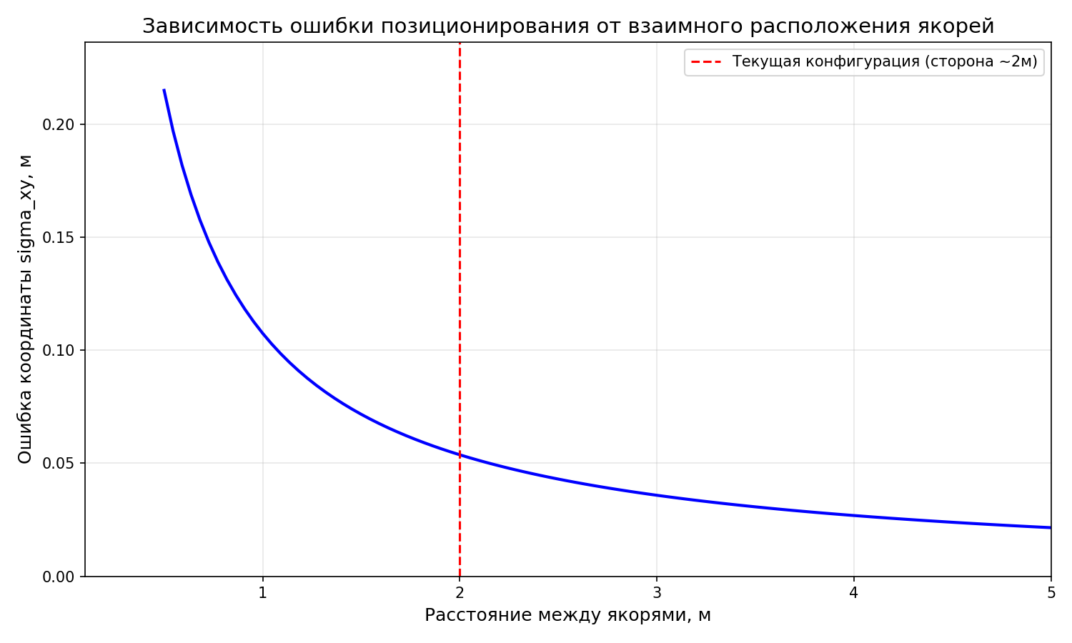
Рис. 3. Зависимость ошибки позиционирования от геометрии расположения якорей
Оценка погрешности. Рассмотрим характерные параметры системы: высота объекта H = 25 м, расстояние между якорями a = 2 м. В этом случае:
- систематическая ошибка измерения расстояния приводит к смещению оценки порядка 3 см;
- случайная ошибка измерений с учётом эффекта GDOP приводит к СКО порядка 5 см.
Таким образом, суммарная ошибка позиционирования в худшем случае может достигать порядка 8 см.

3.3. Методы решения задачи трилатерации
Для получения координат БПЛА при известных расстояниях до якорей необходимо решить задачу трилатерации. Для её решения в настоящей работе рассмотрены два метода: аналитический и вычислительный метод Гаусса-Ньютона. В экспериментах были протестированы несколько вычислительных методов и все они дали идентичные результаты, поэтому предпочтение отдано методу Гаусса-Ньютона ввиду его низкой вычислительной сложности.

3.3.1. Аналитическое решение задачи трилатерации в пространстве по трём расстояниям
Пусть заданы три опорные точки в плоскости z = 0:
P₁ = (x₁, y₁, 0), P₂ = (x₂, y₂, 0), P₃ = (x₃, y₃, 0)
и измеренные расстояния от неизвестной точки P = (x, y, z) до них: r₁, r₂, r₃.
1. Уравнения сфер. Координаты точки P удовлетворяют системе уравнений трёх сфер:
(x − xᵢ)² + (y − yᵢ)² + z² = rᵢ², i = 1, 2, 3
2. Получение линейной системы для x и y. Вычтем уравнения для i = 2 и i = 3 из уравнения для i = 1. Так как член z² присутствует во всех трёх уравнениях, он сокращается. Получаем:
2(x₂−x₁)x + 2(y₂−y₁)y = r₁² − r₂² + x₂² − x₁² + y₂² − y₁²
2(x₃−x₁)x + 2(y₃−y₁)y = r₁² − r₃² + x₃² − x₁² + y₃² − y₁²
В матричной форме: A·[x, y]ᵀ = [b₁, b₂]ᵀ, где:
A = ⎡ 2(x₂−x₁) 2(y₂−y₁) ⎤
⎣ 2(x₃−x₁) 2(y₃−y₁) ⎦
b₁ = r₁² − r₂² + x₂² − x₁² + y₂² − y₁²
b₂ = r₁² − r₃² + x₃² − x₁² + y₃² − y₁²
Если опорные точки не коллинеарны, то det A ≠ 0, и система имеет единственное решение:
[x, y]ᵀ = A⁻¹ · [b₁, b₂]ᵀ
3. Определение координаты z. После нахождения x и y подставим их в первое уравнение сферы:
z² = r₁² − (x − x₁)² − (y − y₁)²
z = ±√(r₁² − (x − x₁)² − (y − y₁)²)
Если r₁² − (x − x₁)² − (y − y₁)² < 0, то система не имеет действительных решений (данные несовместны). Поскольку сферы симметричны относительно плоскости z = 0, существует максимум два решения. В данной задаче выбирается решение с положительной высотой: z > 0.
4. Итоговое решение. Искомая точка пересечения сфер P = (x, y, z), где (x, y) находятся из линейной системы A·[x, y]ᵀ = [b₁, b₂]ᵀ, а координата z определяется как:
z = +√(r₁² − (x − x₁)² − (y − y₁)²)

3.3.2. Метод Гаусса-Ньютона
Этот метод используется для минимизации суммы квадратов. С учётом нашей задачи, функция для минимизации выглядит следующим образом:
min_p J(p), где J(p) = Σᵢ wᵢ · (r̂ᵢ − ‖p − aᵢ‖)²
- r̂ᵢ — измеренное расстояние от якоря i до объекта;
- aᵢ — вектор координат i-го якоря;
- p — вектор неизвестных координат объекта;
- wᵢ — вес измерения i (обычно обратный дисперсии);
- J(p) — целевая функция суммы взвешенных квадратов невязок.
В качестве начального приближения целесообразно использовать предыдущую позицию БПЛА или данные инерциальной навигационной системы: при хорошем начальном приближении метод сходится за единичное число итераций, что обеспечивает низкие вычислительные затраты.

3.3.3. Сравнительный анализ
Для сравнения точности этих методов был проведён численный эксперимент в программе на Python.
Постановка эксперимента. Рассмотрим конфигурацию из 4 якорей, расположенных по углам квадрата с шириной 2 метра, далее:
- выбираем случайные координаты БПЛА примерно в 25 метрах над платформой;
- измеряем расстояния от объекта до якорей;
- подмешиваем в расстояния систематическую и случайную ошибку;
- передаём расстояния в вычислительные методы и получаем результат;
- вычисляем ошибку координат.
Эксперимент с 5 якорями проводится аналогично, пятый якорь добавляется в центр квадрата.
Аналитический метод предполагает известные расстояния только до трёх точек, поэтому координаты вычисляются для каждой тройки точек в отдельности.
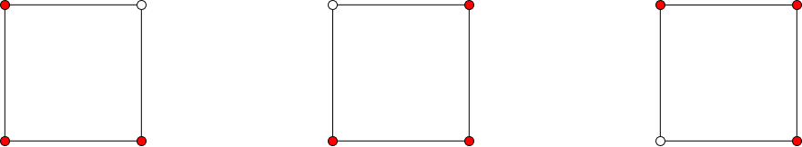
Рис. 4. Выбор троек точек для аналитического метода
Далее полученные координаты усредняем по всем тройкам.
Вычислительный метод работает следующим образом: в качестве начального приближения берётся аналитическое решение по любой из троек, далее следуют итерации метода Гаусса-Ньютона, учитывающие расстояние до всех якорей.
Результаты. Систематическая ошибка одинаково влияет на точность аналитического и вычислительного метода, поэтому в экспериментах она имеет фиксированное значение 0,12%.
Точность методов в зависимости от случайной ошибки:
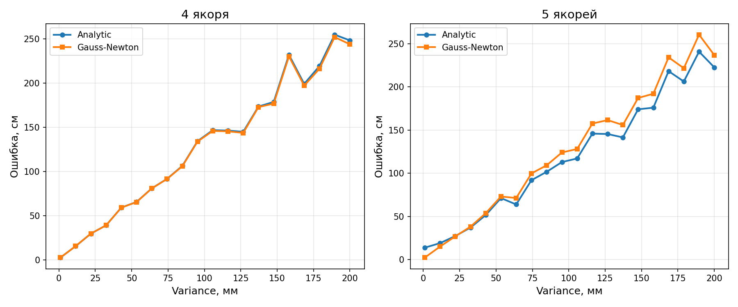
Рис. 5. Ошибка позиционирования в зависимости от случайной ошибки измерений
Каждая точка на графике соответствует средней ошибке по 50 измерениям.
- 4 якоря: результаты почти одинаковые.
- 5 якорей: аналитический метод показывает себя лучше при больших значениях ошибки и хуже при малых. Ухудшение точности на малых ошибках объясняется тем, что в конфигурации из 5 якорей существуют тройки, где якоря находятся ближе друг к другу. Это повышает GDOP и ухудшает общий результат при усреднении.
В таблицах приведены средние значения ошибки по 1000 измерений в зависимости от разных значений случайной ошибки.
Таблица 2. Аналитический метод
σ, м | 4 якоря, см | 5 якорей, см
0,002 | 3,44 | 15,51
0,005 | 6,98 | 16,56
0,01 | 12,78 | 18,87
0,05 | 62,52 | 57,98
0,1 | 128,21 | 116,31

Таблица 3. Метод Гаусса-Ньютона
σ, м | 4 якоря, см | 5 якорей, см
0,002 | 3,44 | 3,43
0,005 | 6,83 | 6,69
0,01 | 12,96 | 12,59
0,05 | 62,68 | 62,58
0,1 | 128,78 | 125,42
В нашей системе случайная ошибка имеет значение 0,002 м, при этом полная ошибка позиционирования в среднем не превышает 4 см, что полностью укладывается в теоретические оценки.
Аналитический метод вычислительно проще метода Гаусса-Ньютона, и оптимально будет использовать именно его на конфигурации из 4 якорей.

4. Реализация

4.1. Схема обработки сигнала якоря
Цепь обработки сигнала каждого якоря включает четыре последовательных блока (рис. 6): предусилитель INA128P, усилитель TL072CN (два каскада: ФНЧ и ФВЧ) и демодулятор (детектор огибающей совместно с компаратором LM358P).
Пьезоприёмник является механическим резонатором: любое акустическое воздействие — хлопок, удар, вибрация — преобразуется в затухающие колебания на той же частоте 25 кГц, что и полезный сигнал. Поэтому полосовой фильтр не позволяет отличить полезный сигнал от механического шума. Надёжное распознавание обеспечивается временным кодированием: передатчик излучает пачки длительностью 0,5–2 мс, а микроконтроллер идентифицирует сигнал по временному шаблону. Фильтр выполняет вспомогательную роль: подавляет электрические помехи в схеме (наводки питания, ВЧ-мусор), что позволяет поднять коэффициент усиления без перегрузки.
[Структурная схема: УЗ приёмник → Предусилитель INA128P (G≈100, ±12 В) → Усилитель TL072CN (K≈63, ±12 В; ФНЧ + ФВЧ) → Демодулятор (огибающая + порог, +5 В) → МК]
Рис. 6. Структурная схема цепи обработки сигнала якоря

4.1.1. Предусилитель — INA128P
На первом каскаде применяется инструментальный усилитель INA128P с дифференциальным входом. Высокое выходное сопротивление пьезоприёмника обусловливает подключение резисторов 1 МОм от каждого входа на землю для задания тока смещения; конденсатор 100 пФ между входами срезает высокочастотные наводки на входных проводах. Коэффициент усиления задаётся резистором Rg между выводами RG (pins 1 и 8):
G = 1 + 50 кОм / Rg
При Rg = 499 Ом получаем G ≈ 100. Питание — ±12 В, вывод REF подключён к аналоговой земле.
[Схема INA128P: входы УЗ⁺/УЗ⁻, резисторы 1 МОм на землю, C=100 пФ между входами, Rg=499 Ом между pin1 и pin8, выход ВЫХ]
Рис. 7. Схема предусилителя INA128P

4.1.2. Усилитель — TL072CN
Оба операционника одной микросхемы TL072CN включены последовательно и образуют полосовой усилитель.
ОУ-A (ФНЧ + усиление, pins 1/2/3). Сигнал с выхода INA128P поступает непосредственно на неинвертирующий вход. Резистор R₁ = 100 кОм от входа на землю задаёт ток смещения. В цепи обратной связи параллельно Rf1 = 47 кОм включён C₁ = 1 нФ, образующий ФНЧ: подавляет высокочастотные наводки выше полосы сигнала. Коэффициент усиления K_A = 1 + Rf1/R₂ ≈ 11 (R₂ = 4,7 кОм).
ОУ-B (ФВЧ + усиление, pins 5/6/7). Сигнал поступает через конденсатор C₂ = 1 нФ на неинвертирующий вход. Резистор R₃ = 100 кОм между входом и землёй задаёт частоту среза ФВЧ, подавляя низкочастотный мусор (наводки 50 Гц и постоянную составляющую):
f_ВЧ = 1 / (2π · R₃ · C₂) ≈ 1,6 кГц
Обратная связь: Rf2 = 47 кОм, R₄ = 10 кОм. Коэффициент усиления K_B ≈ 5,7. Суммарное усиление: K_A · K_B ≈ 63.
[Схема TL072CN: ОУ-A — ФНЧ (R₁=100к, Rf1=47к, C₁=1н, R₂=4,7к, K_A≈11); ОУ-B — ФВЧ (C₂=1н, R₃=100к, Rf2=47к, R₄=10к, K_B≈5,7). Питание ±12 В.]
Рис. 8. Каскады усилителя TL072CN: ОУ-A — ФНЧ (K_A≈11), ОУ-B — ФВЧ (f_c≈1,6 кГц, K_B≈5,7). Питание ±12 В.

4.1.3. Демодулятор
Демодулятор преобразует переменный сигнал 25 кГц в логический уровень для микроконтроллера и состоит из детектора огибающей и компаратора с гистерезисом.
Разделительный конденсатор C₃ = 100 нФ развязывает по постоянному току цепи усилителя (±12 В) и компаратора (+5 В). Детектор огибающей: диод 1N4148, конденсатор C₄ = 10 нФ и резистор R₅ = 100 кОм на землю; постоянная времени:
τ = R₅ · C₄ = 10⁵ · 10⁻⁸ = 1 мс
что соответствует длительности одного бита сигнала.
Компаратор LM358P питается от +5 В совместно с микроконтроллером, что обеспечивает совместимость логических уровней без дополнительной защиты. Порог срабатывания задаётся делителем напряжения R₆ = 100 кОм и R₇ = 3,3 кОм:
V_ref = 5 В · R₇/(R₆ + R₇) = 5 · 3,3/103,3 ≈ 0,16 В
Гистерезис — резистор R₈ = 1 МОм от выхода на неинвертирующий вход — создаёт «мёртвую зону» около 30 мВ и исключает дребезг при переключении.
[Схема демодулятора: C₃=100н → диод 1N4148 → узел; C₄=10н на землю; R₅=100к на землю; компаратор LM358P с делителем R₆=100к, R₇=3,3к; гистерезис R₈=1М; выход → МК]
Рис. 9. Демодулятор: детектор огибающей и компаратор с гистерезисом (+5 В)

Список использованных источников
1. ISO 9613-1:1993. Acoustics — Attenuation of sound during propagation outdoors — Part 1: Calculation of the absorption of sound by the atmosphere. International Organization for Standardization, Geneva, Switzerland, 1993.
2. ISO 2533:1975. Standard Atmosphere. International Organization for Standardization, Geneva, Switzerland, 1975.
3. O. Cramer. «The variation of the specific heat ratio and the speed of sound in air with temperature, pressure, humidity, and CO₂ concentration.» Journal of the Acoustical Society of America, vol. 93, no. 5, pp. 2510–2516, 1993.
4. E. D. Kaplan, C. J. Hegarty. Understanding GPS: Principles and Applications, 2nd ed. Artech House, Norwood, MA, 2005.
5. P. Misra, P. Enge. Global Positioning System: Signals, Measurements, and Performance, 2nd ed. Ganga-Jamuna Press, Lincoln, MA, 2006.
6. Y. T. Chan, K. C. Ho. «A simple and efficient estimator for hyperbolic location.» IEEE Transactions on Signal Processing, vol. 42, no. 8, pp. 1905–1915, Aug. 1994.
7. M. H. Hayes. Statistical Digital Signal Processing and Modeling. Wiley, New York, 1996.
8. S. M. Kay. Fundamentals of Statistical Signal Processing: Estimation Theory. Prentice Hall, Upper Saddle River, NJ, 1993.
9. J. O. Smith. «Closed-form solution of sound source localization using time delays.» IEEE Transactions on Acoustics, Speech, and Signal Processing, vol. 35, no. 12, pp. 1661–1669, 1987.

